УДК 66.099.2.631
ОБЕЗВРЕЖИВАНИЕ ГАЗОВЫХ ВЫБРОСОВ С ИСПОЛЬЗОВАНИЕМ
ОБЖАТЫХ КАТАЛИЗАТОРОВ.
Проскин И. П., Борисенко А. С., Корнев М. В., Доронин Г. С.
Дзержинский политехнический институт НГТУ им. Р. Е. Алексеева, sekretar@dfngtu.nnov.ru

Известные методы каталитического обезвреживания газовых выбросов оксидов азота и серы базируются на использовании дорогостоящих платиновых или палладий содержащих отечественных или импортных катализаторов, которые в промышленных условиях обеспечивают 80-90%-ную очистку обеспыленных газов. Использование многоканальных блочных катализаторов для очистки запыленных газов связано либо с разработкой дорогостоящих рецептур, либо с недостаточной степенью обезвреживания загрязненных оксидами газов. Поиск путей совершенствования известных недефицитных и недорогих контактных масс с целью повышения их активности в процессе очистки газов и создание высокоэффективных газоочистных установок является актуальной технической и экологической задачей.
В последнее время много внимания уделяется повышению активности катализаторов и идет поиск новых экологически безопасных методов приготовления эффективных катализаторов без участия благородных металлов. Особый интерес представляют нетрадиционные экологически безопасные способы повышения реакционной способности катализаторов, к которым относится метод прямой механохимической активации (МХА) как активной фазы, так и носителя.
В данном исследовании для повышения каталитической активности известных оксидных катализаторов осуществляли их дополнительную активацию воздействием давления взрывной волны, приводящей к разрушению и деформации исходной структуры, интенсивному разогреву порошка катализатора и, как следствие, прочному нанесению порошка на внутреннюю поверхность металлической трубки. В качестве эталонов сравнения использовали необжатые гранулированные образцы катализаторов того же состава и равной массы.
Исследования каталитической активности обжатого описанным способом образца «каталитической трубки» проводили на поточной установке в процессах восстановления оксидов азота и окисления диоксида серы в триоксид. В каталитический реактор устанавливали трубчатый каталитический элемент с нанесенными катализаторами известных марок.
Реакцию восстановления NO_{х} монооксидом углерода проводили и проточном реакторе на обжатых контактах марок ГИАП-8, ГИАП-16, ГИАП-19 в температурном диапазоне 500-700^{о}С, отношении СО/NO от 0,9 до 5,5 при содержании NO_{x} 0,25-0,5% (об).
Экспериментальные данные показали, что степень контактирования при равных условиях на обжатых контактах значительно выше, чем на гранулированных. Так, при температуре 700°С, содержании в исходном газе N0 0,5% (об.), СО 0,7% (об.), на катализаторе ГИАП-8, нанесенном методом взрыва, степень восстановления NO составляет 84%, в то время, как на гранулированном этот показатель не превышает 68%. Для ГИАП-8, обжатого и гранулированного, степень восстановления составила соответственно 73,4 и 67% для ГИАП-19 - 78 и 40%.
Исследован процесс селективного восстановления оксидов азота аммиаком на обжатом катализаторе АВК-10М. Показано превосходство обжатых контактов над гранулированными того же состава. На катализаторе, обработанном методом взрыва, максимальная степень восстановления оксидов азота составила 99,1%, в то время, как на гранулированном только 97,0%.
Кинетическими исследованиями определены значения константы скорости, порядка реакции по каждому компоненту. Энергия активации взаимодействия оксида-азота (II) с монооксидом углерода на обжатом контакте АВК-10М составляет 50,5 кДж/моль, для гранулированного катализатора этот показатель равен 58,1кДж/моль.
Аналогичные исследования были выполнены при окислении диоксида серы в триоксид на обжатых и гранулированных катализаторах БАВ И СВД.
Результаты исследования катализатора БАВ показывают, что превосходством обладает обжатый катализатор, который позволяет достичь высокой степени превращения при более низких температурах. Так, при Т=400°С и C_{SO2}=0,5% на гранулированном катализаторе степень превращения составляет всего 75%, тогда как на обжатом при аналогичной концентрации и более низкой температуре Т=350^{о}С степень окисления составила 82%.
При исследовании катализатора СВД установлено, что степень превращения S0₂ на гранулированном катализаторе увеличивается от 65 до 85% с ростом температуры от 350 до 500°С и с увеличением начальной концентрации, в то время как степень превращения на обжатом катализаторе стабильна на уровне не ниже 80-95% в том же температурном интервале.
Энергия активации данной реакции на обжатом катализаторе СВД составила 81,5 кДж/моль, для гранулированного катализатора этот показатель равен 90 кДж/моль. Кроме того, обжатые катализаторы позволили достичь равной степени окисления диоксида серы при более низких температурах, чем при использовании серийных гранулированных контактов.
Исследованные и прошедшие опытную проверку образцы контактных масс могут быть использованы в газоочистных установках для обезвреживания газовых выбросов химических, энергетических и других производств, а также для очистки отходящих газов двигателей внутреннего сгорания.
Принцип работы реактора представлен на рисунке.
Пакеты каталитических трубок и состав контактных масс могут быть подобраны таким образом, что, например, в части их (поз. 2) будет осуществляться очистка от NO_{x}, а в другой части (поз. 3) доочистка от СО или иного ингредиента.
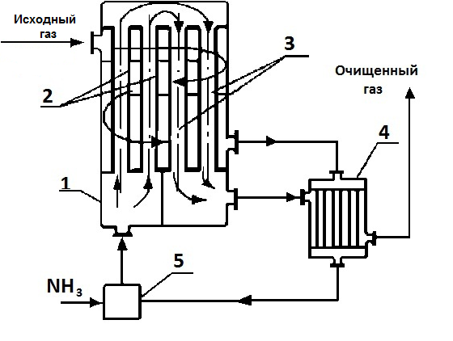
Принципиальная схема установки газоочистки:
1 – корпус реактора,
2,3 – пакеты каталитических трубок,
4 – теплообменник,
5 – смеситель.

Предлагаемый реактор отличается простотой конструкции, высокой производительностью, компактностью, возможностью обезвреживания сильно запыленных газов, низкой вероятностью локальных перегревов.

